Проект «Конструкторы нового поколения»

Автор: Кузнецова Надежда Николаевна
Должность: воспитатель
Место работы: С П «Д.с; к/в «Ягодка» МБДОУ «Д/с «Планета детства» к/в».
Вид проекта: творческо-информационный.
Тип проекта: групповой, краткосрочный
Срок реализации проекта: Декабрь
Участники проекта: дети средней группы, воспитатели, родители детей, музыкальный руководитель.

Вступительное слово.
В связи с качественным скачком развития новых технологий в XXI веке обществу требуются люди, способные нестандартно решать новые проблемы, вносить новое содержание во все сферы жизнедеятельности.
Современные дети живут в эпоху активной информатизации, компьютеризации и роботостроения. Сегодня государство испытывают острую потребность в высококвалифицированных специалистах, обладающих высокими интеллектуальными возможностями. И начинать готовить будущих инженеров нужно не в вузах, а значительно раньше - в дошкольном возрасте, когда у детей особенно выражен интерес к техническому творчеству. Необходимо развивать техническую пытливость мышления, аналитический ум и другие качества личности.
Следовательно, перед нами стоит задача развивать у детей навыки конструкторской, элементарной экспериментально-исследовательской, творческой деятельности.
Благодаря разработкам компаний, производителей образовательных конструкторов сегодня появилась возможность уже в дошкольном возрасте знакомить детей с основами строения технических объектов. Работая с конструктором, дети могут экспериментировать, обсуждать идеи, воплощать их в постройке, усовершенствовать и т. д. Это повышает самооценку ребенка, а умение действовать самостоятельно формирует чувство уверенности в своих силах. Поэтому конструктивная созидательная деятельность является идеальной формой работы, которая позволяет педагогу сочетать образование, воспитание и развитие детей в режиме игры. В связи с этим мы считаем актуальным использования конструкторов нового поколения (такие как Лего, Магформерс, Кликформерс и др.) в образовательном процессе ДОО.
Сегодняшним дошкольникам предстоит работать по профессиям, которых еще нет; решать задачи, о которых можно только догадываться; использовать новейшие технологии и изучать новое. Поэтому в настоящее время конструкторы нового поколения должны быть в каждом детском саду.
Мы рассматриваем конструирование также как эффективное средство подготовки детей к обучению в школе, осуществлению преемственности в работе ДОУ и начальной школы, кружков технического творчества. У детей формируется умение учиться, добиваться результата, получать новые знания, закладываются предпосылки первой учебной деятельности.

Актуальность проекта :
Психолого-педагогические исследования (Л. С. Выготский, А. В. Запорожец, Л. А. Венгер, Н. Н. Поддъяков, Л. А. Парамонова и др.) показывают, что наиболее эффективным способом развития склонности у детей к техническому творчеству, зарождения творческой личности в технической сфере является практическое изучение, проектирование и изготовление объектов техники, самостоятельное создание детьми технических объектов, обладающих признаками полезности или субъективной новизны, развитие которых происходит в процессе специально организованного обучения.
Возможности дошкольного возраста в развитии технического творчества, на сегодняшний день используются недостаточно. Обучение и развитие в ДОУ можно реализовать в образовательной среде с помощью разных видов конструкторов.
Кроме того, актуальность конструирования значима в свете внедрения ФГОС, так как:
являются великолепным средством для интеллектуального развития дошкольников, обеспечивающих интеграцию образовательных областей (Речевое, Познавательное и Социально-коммуникативное развитие);
позволяют педагогу сочетать образование, воспитание и развитие дошкольников в режиме игры (учиться и обучаться в игре);
формируют познавательную активность, способствует воспитанию социально-активной личности, формирует навыки общения и сотворчества;
объединяют игру с исследовательской и экспериментальной деятельностью, предоставляют ребенку возможность экспериментировать и созидать свой собственный мир, где нет границ.
Идея сделать магнитное конструирование процессом направляемым, расширить содержание конструкторской деятельности дошкольников, за счет внедрения
конструкторов нового поколения, а также привлечь родителей к совместному техническому творчеству легла в основу нашего инновационного проекта.

Цели и задачи проекта
Цель проекта : внедрение магнитного конструирования в образовательный процесс ДОУ.
Задачи проекта : обеспечить целенаправленное применение магнитного конструктора в образовательном процессе детского сада:
Организовать целенаправленную работу по применению магнитных конструкторов в ОД ;
Повысить образовательный уровень педагогов в данном вопросе;
Повысить интерес родителей к магнитному конструированию через организацию активных форм работы с родителями и детьми.
Новизна проекта заключается в адаптации магнитного конструктора нового поколения " Magformers" в образовательный процесс ДОУ для детей старшего дошкольного возраста.

Содержание педагогической деятельности.
Основная идея проекта заключается в реализации более широкого и глубокого содержания образовательной деятельности в детском саду с использованием магнитных конструкторов.
Реализация идеи проекта с использованием магнитного конструирования проходит в нескольких направлениях.
1 направление:

В рамках обязательной части общеобразовательной программы ДОО предполагается реализация ОД с использованием магнитного конструктора. Системность и направленность данного процесса обеспечивается включением конструирования в регламент образовательной деятельности детского сада, реализуется в рамках нескольких образовательных областей.
В подготовительной группе (с 6 до 7 лет) формирование умения планировать свою постройку при помощи конструктора становится приоритетным. Особое внимание уделяется развитию творческой фантазии детей: дети конструируют по воображению по предложенной теме и условиям. Таким образом, постройки становятся более разнообразными и динамичными.
Конструирование – один из излюбленных видов детской деятельности. Отличительной особенностью такой деятельности является самостоятельность и творчество. Как правило, конструирование завершается игровой деятельностью. Созданные из конструктора постройки дети используют в сюжетно-ролевых играх, в играх-театрализациях, используют элементы конструктора в дидактических играх и упражнениях, при подготовке к обучению грамоте, ознакомлении с окружающим миром. Так, последовательно, шаг за шагом, в виде разнообразных игровых, интегрированных, тематических занятий дети развивают свои конструкторские навыки, у детей развивается умение пользоваться схемами, инструкциями, чертежами, развивается логическое мышление, коммуникативные навыки.
2направление –
предполагает активное обучение педагогов магнитному конструированию, за счет организации обучающих семинаров-практикумов, мастер - классов, консультаций, открытых занятий и т. д.
Этапы реализации проекта :
Первый этап– изучение возможностей внедрения магнитного конструирования в образовательный процесс ДОУ, анализ имеющихся условий, разработка и защита проекта, организация начального материально-технического обеспечения.
Второй этап - практическое осуществление конструктивной деятельности : организация работы с магнитным конструктором, решение организационных вопросов по более широкому использованию возможностей магнитного конструктора в образовательном процессе с дошкольниками: проведение мастер-классов по работе с детьми, родителями, педагогами; выявление и устранение возникающих в процессе работы проблем;
Третий этап–
осуществление распространения опыта, осуществление презентации полученных результатов.

Предполагаемые результаты проекта
Краткосрочные:
- получение детьми новых знаний и умений ;
- повышение интереса и активности родителей;
- пополнение материальной базы ;
- повышение профессионального уровень воспитателя
Долгосрочные:
- знакомство с конструктивной деятельностью окажет помощь в развитии творческих способностей детей,
- возможность реализации данного проекта в работе с новыми детьми;
Эффективность реализации проекта.
В ходе реализации проекта были достигнуты следующие результаты:
1. У детей сформировано умение использовать навыки конструирования в свободной деятельности
2. Родители воспитанников с удовольствием приняли участие во всех предложенных мероприятиях:
3. Создана подборка стихов, загадок
4. Участники проекта пришли к заключению, что проектный метод – очень интересный и продуктивный вид педагогической деятельности.

Заключение:
Выводы и оценка продуктивности реализации проекта планируется сформулировать на основе самоанализа результатов педагогической деятельности.
Реализация проекта значима для развития системы образования, так как способствует:
Обеспечению работы в рамках ФГОС;
Формированию имиджа детского образовательного учреждения;
Удовлетворённости родителей в образовательных услугах ДОУ;
Повышению профессионального уровня педагогов;
Участию педагогов в конкурсах различных уровней;

Список использованной литературы:
1. О. В. Дыбина, Творим, изменяем, преобразуем / О. В. Дыбина. – М. : Творческий центр «Сфера», 2002 г.
2. Л. В. Куцакова, Конструирование и художественный труд в детском саду / Л. В. Куцакова. – М. : Творческий центр «Сфера», 2005 г.
3. Е. В. Фешина «Лего - конструирование в детском саду» - М. : Творческий центр «Сфера», 2012 г.
4. М. С. Ишмаковой «Конструирование в дошкольном образовании в условиях введения ФГОС» - ИПЦ Маска, 2013 г.

Фото отчет:
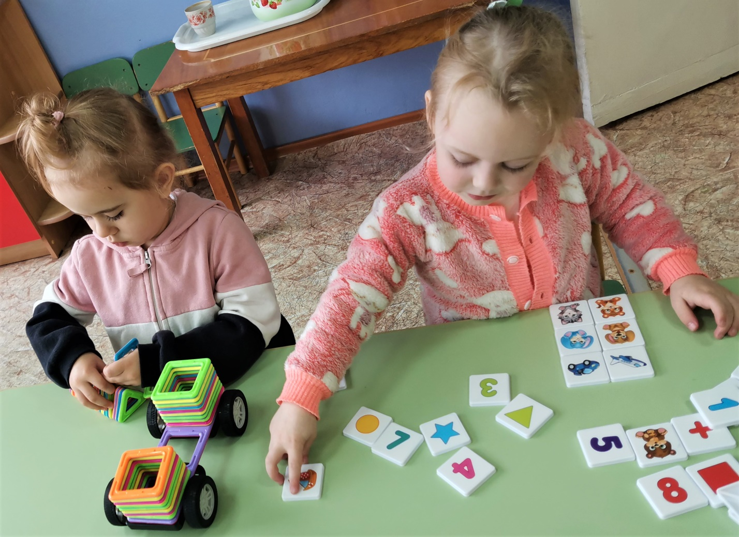Строим автомобиль и дидактическая игра: «Картинки по группам»
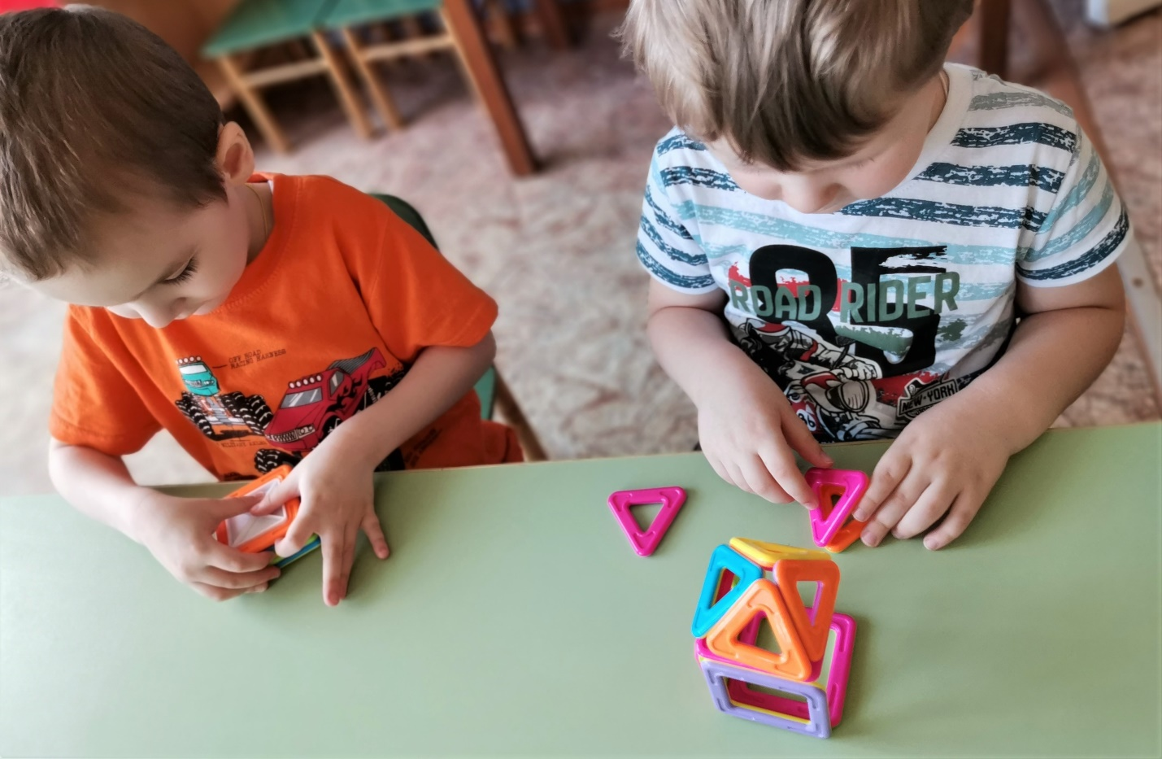

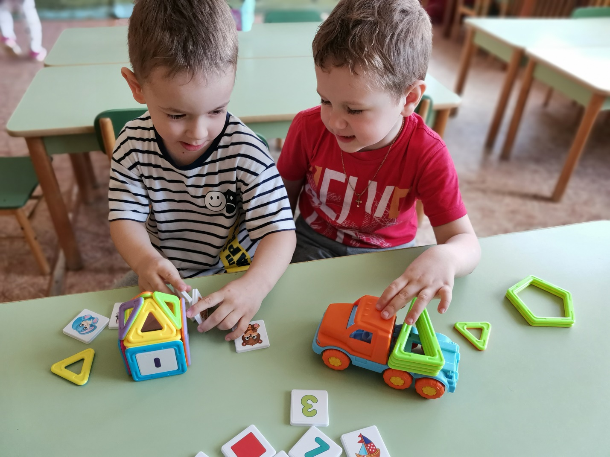
Сюжетно- конструктивная игра: «Строим дом»

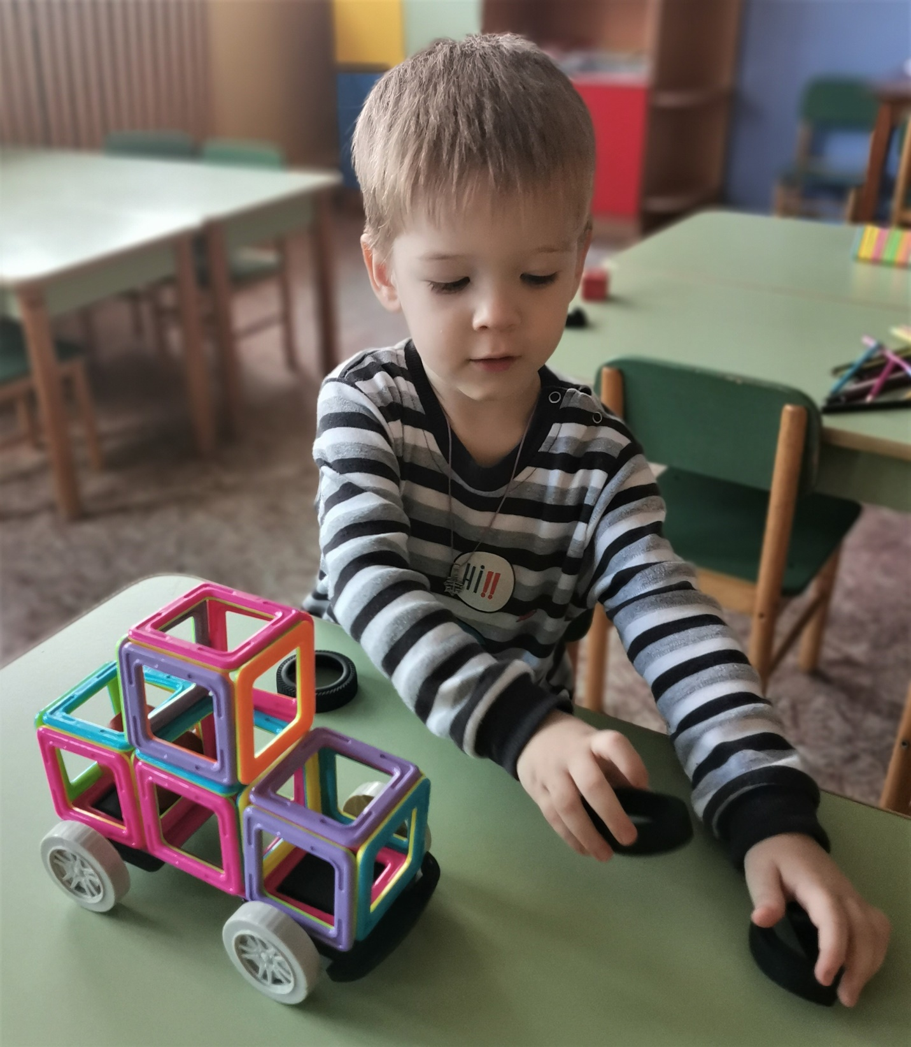
Строим луноход
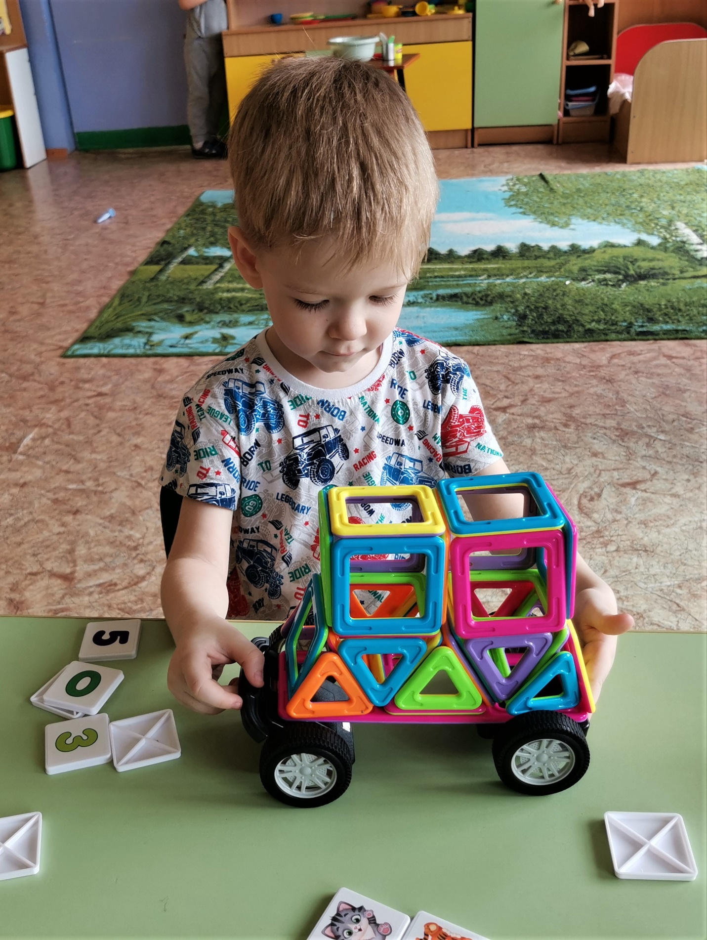
Марсоход готов
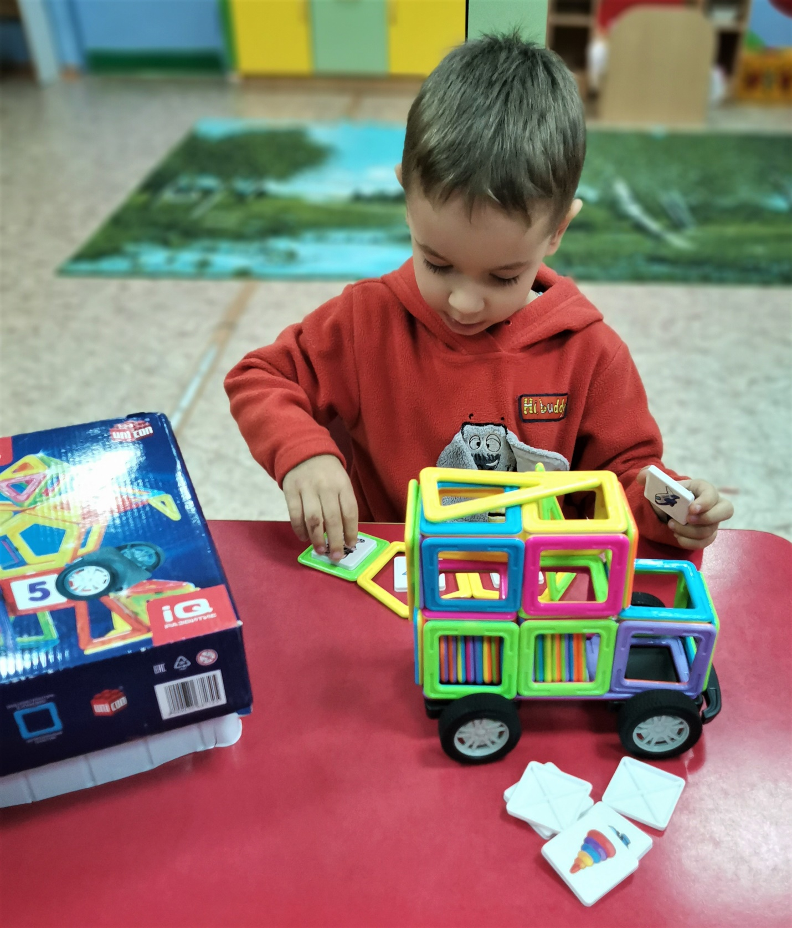
Машину загрузили и поехали в магазин

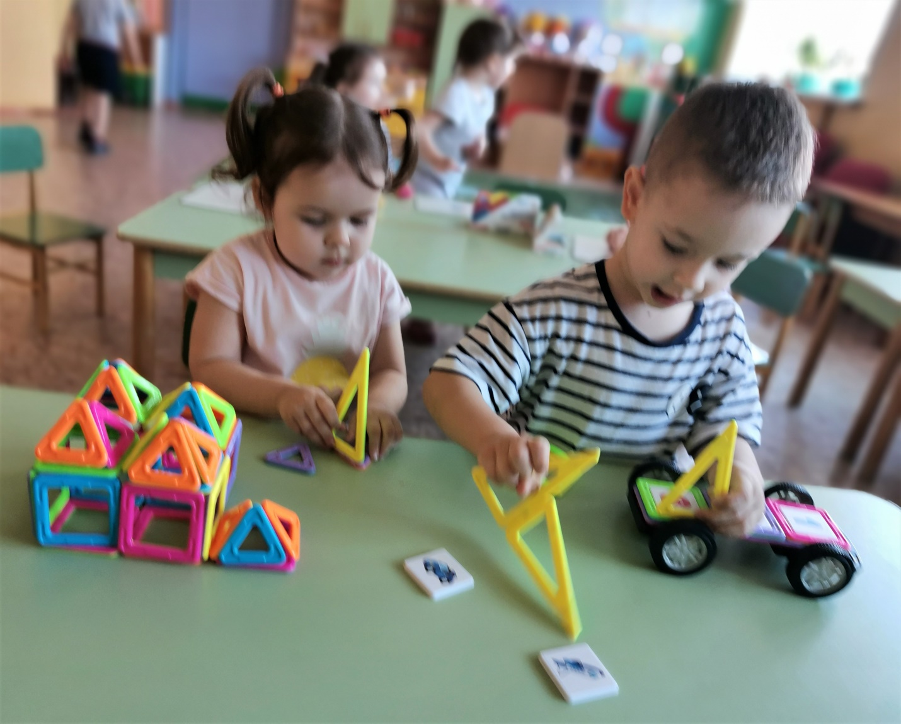
Новый детский сад для детей готов
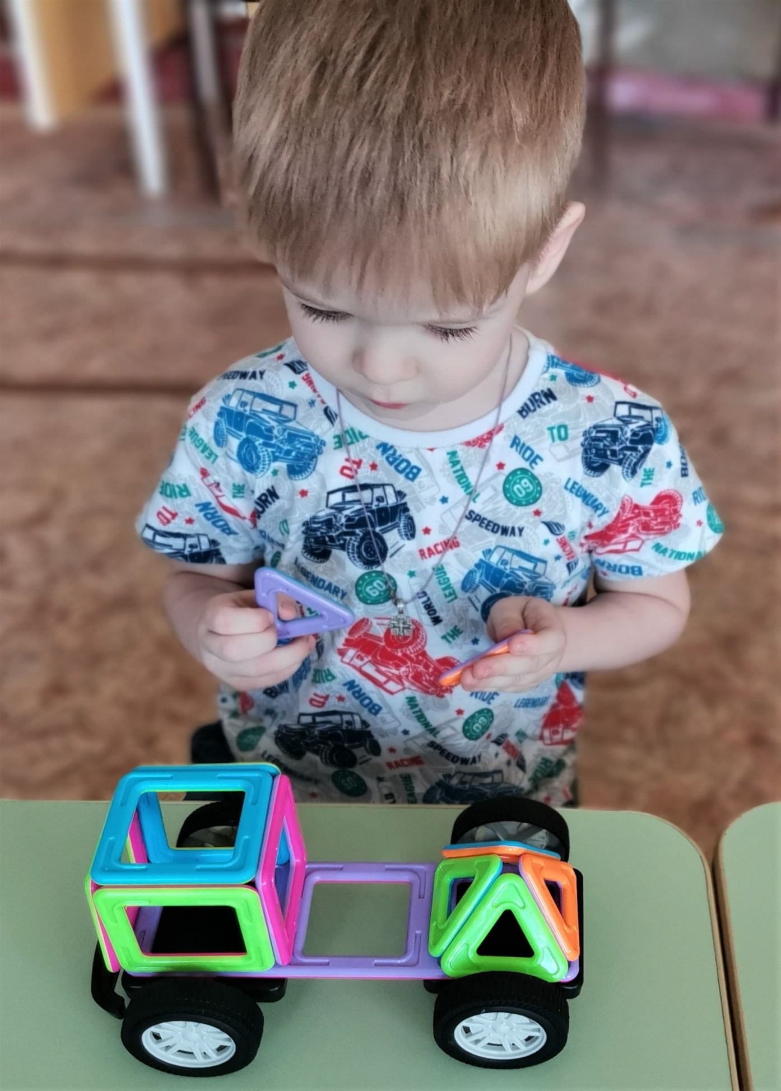
Новая современная супер машина в разработке

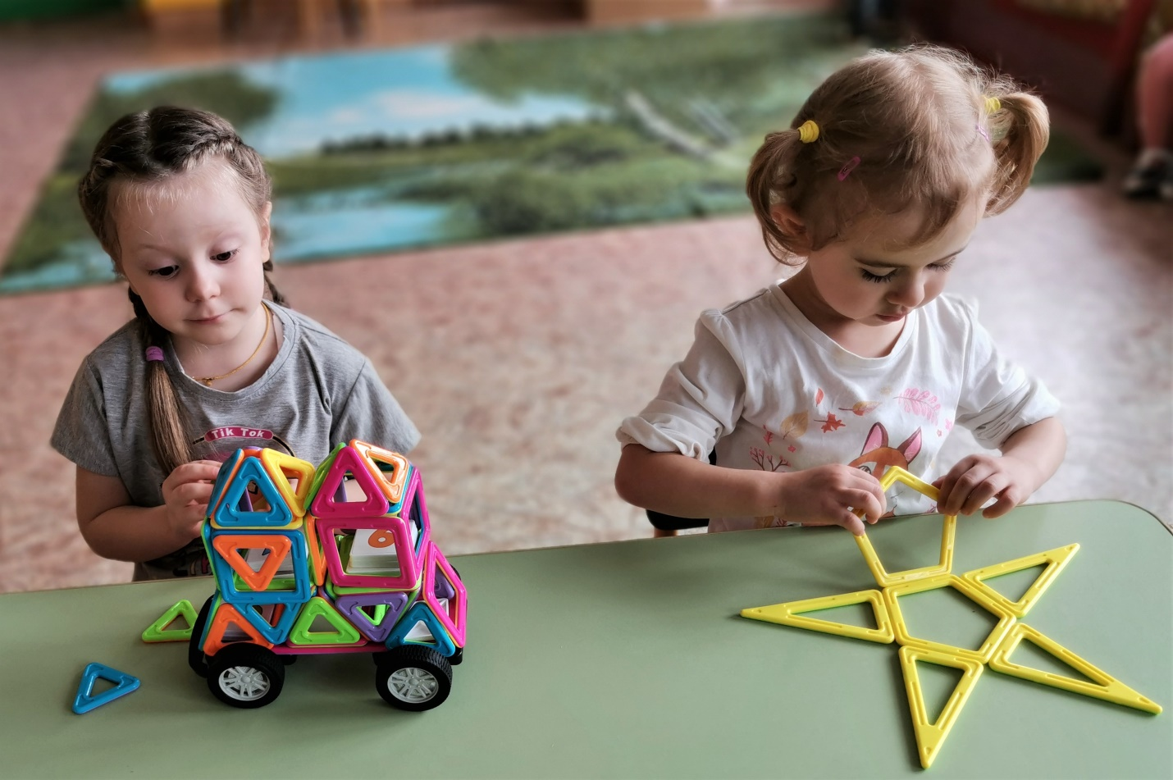
Дом на колёсах для путешествия всей семьёй готов, а вот и солнышко скоро выглянет.

